**OFICIO N° 003 -2024-I.E.I. 741 Q-P**

PARA :SRA. DIRECTORA DE LA UGEL EL COLLAO ILAVE

NORKA BELINDA CCORI TORO

DE : Liliana Huarachi Velasquez

DOCENTE

ASUNTO : INFORME SOBRE ACCIONES REALIZADAS DEL PLAN LECTOR

DE LA IEI 741 QUETY 2024

FECHA : 08 de Enero 2025

Me es grato dirigirme a Ud. para hacerle llegar mi cordial saludo y a la vez informarle los logros y dificultades obtenidas en los estudiantes en la ejecución del plan lector en la IEI 741 Quety 2024 tal como se detalla a continuación:

**ATECEDENTES:**

El plan lector se programó en el mes de abril, teniendo en cuenta las necesidades e interés de los niños en lo que refiere el Plan Lector, al inicio de año se realizó una evaluación diagnostica para conocer la situación real de los estudiantes en cuanto a la competencia lectora cuyo objetivo general era desarrollar en los niños y niñas el hábito lector con participación de la familia,

. Nuestros niños responden a las preguntas realizadas en el texto, que muestran su comprensión lectora y que pueden ser dibujos de la escena que más les gustó.

**LOGROS:**

* Fortalecer sus capacidades comunicativas y de comprensión.
* Desarrollar que comprendan los diversos textos leídos por ellos mismos
* Participación en juegos de roles
* Dramatización de cuentos, adivinanzas entre otros
* Crear textos cortos donde nuestros niños utilizan su imaginación y creatividad para representar los mismos.

En cada experiencia de aprendizaje se ha incorporado las lecturas programadas en el Plan Lector de la Institución.

se logró crear el hábito e interés por la lectura en un 90 % de los estudiantes.

**DIFICULTADES:**

* Un 10% todavía tiene la dificultad de responder o explicar lo que entienden de las lecturas escuchadas.
* Poco interés de apoyo por parte de algunos padres de familia al momento de la lectura.

**SUGERENCIAS:**

* Establecer un horario adecuado para realizar las lecturas en casa.
* Se sugiere continuar con las lecturas pues une más a las familias al darse estos momentos de compartir lecturas.
* Se sugiere un mayor compromiso del padre de familia para con su niños y niñas en el momento de la lectura creando un enriquecimiento a través de los diferentes textos, ya que en el nivel inicial corresponde a los padres de familia el total apoyo en las actividades para sus pequeños.

Es todo en cuanto he de informar en honor a la verdad.

ATENTAMENTE



-

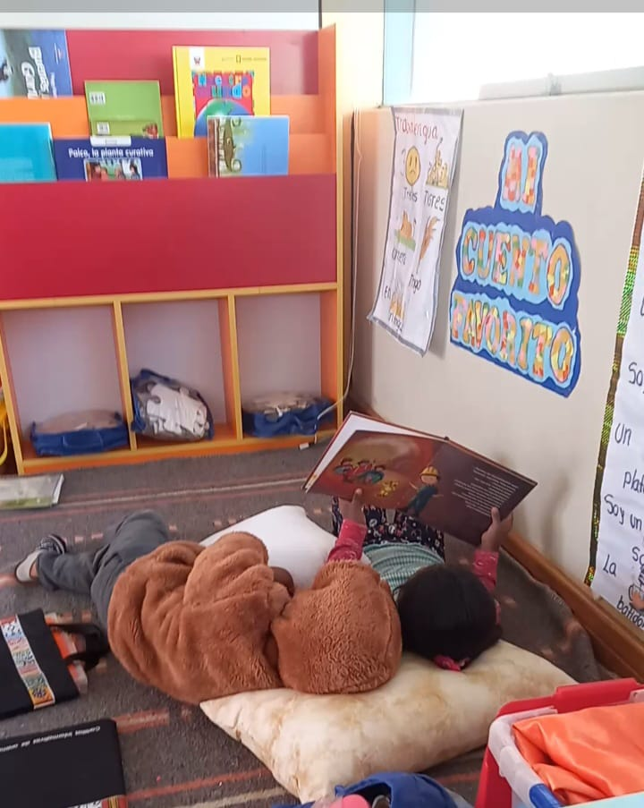EVIDENCIA: